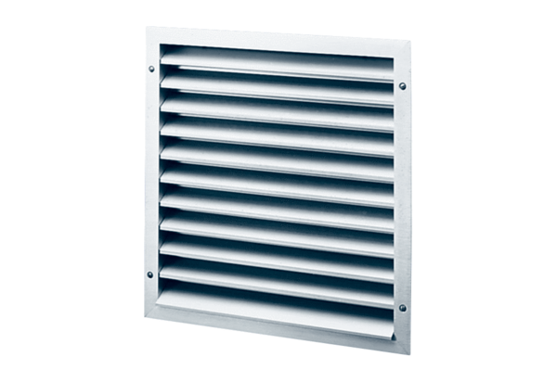Külső rács MLA 40Csomagolási egység: 1 darabVálaszték: C
Termékszám: 0151.0115Gyártó: MAICO

